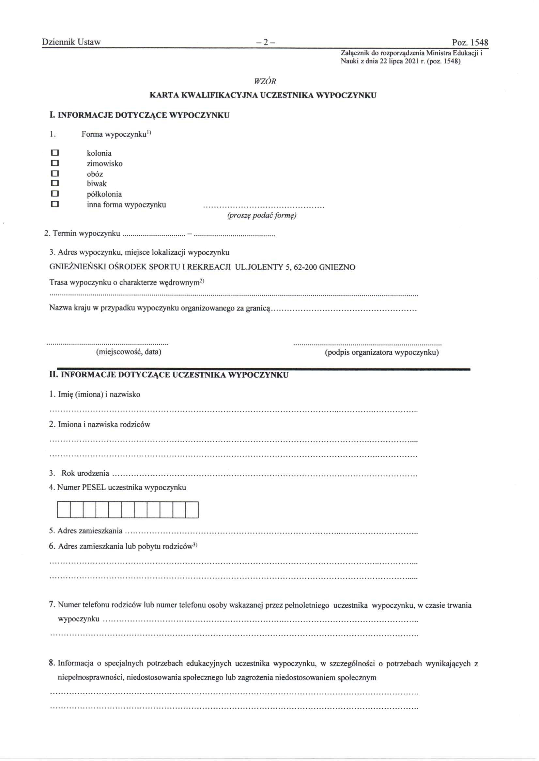
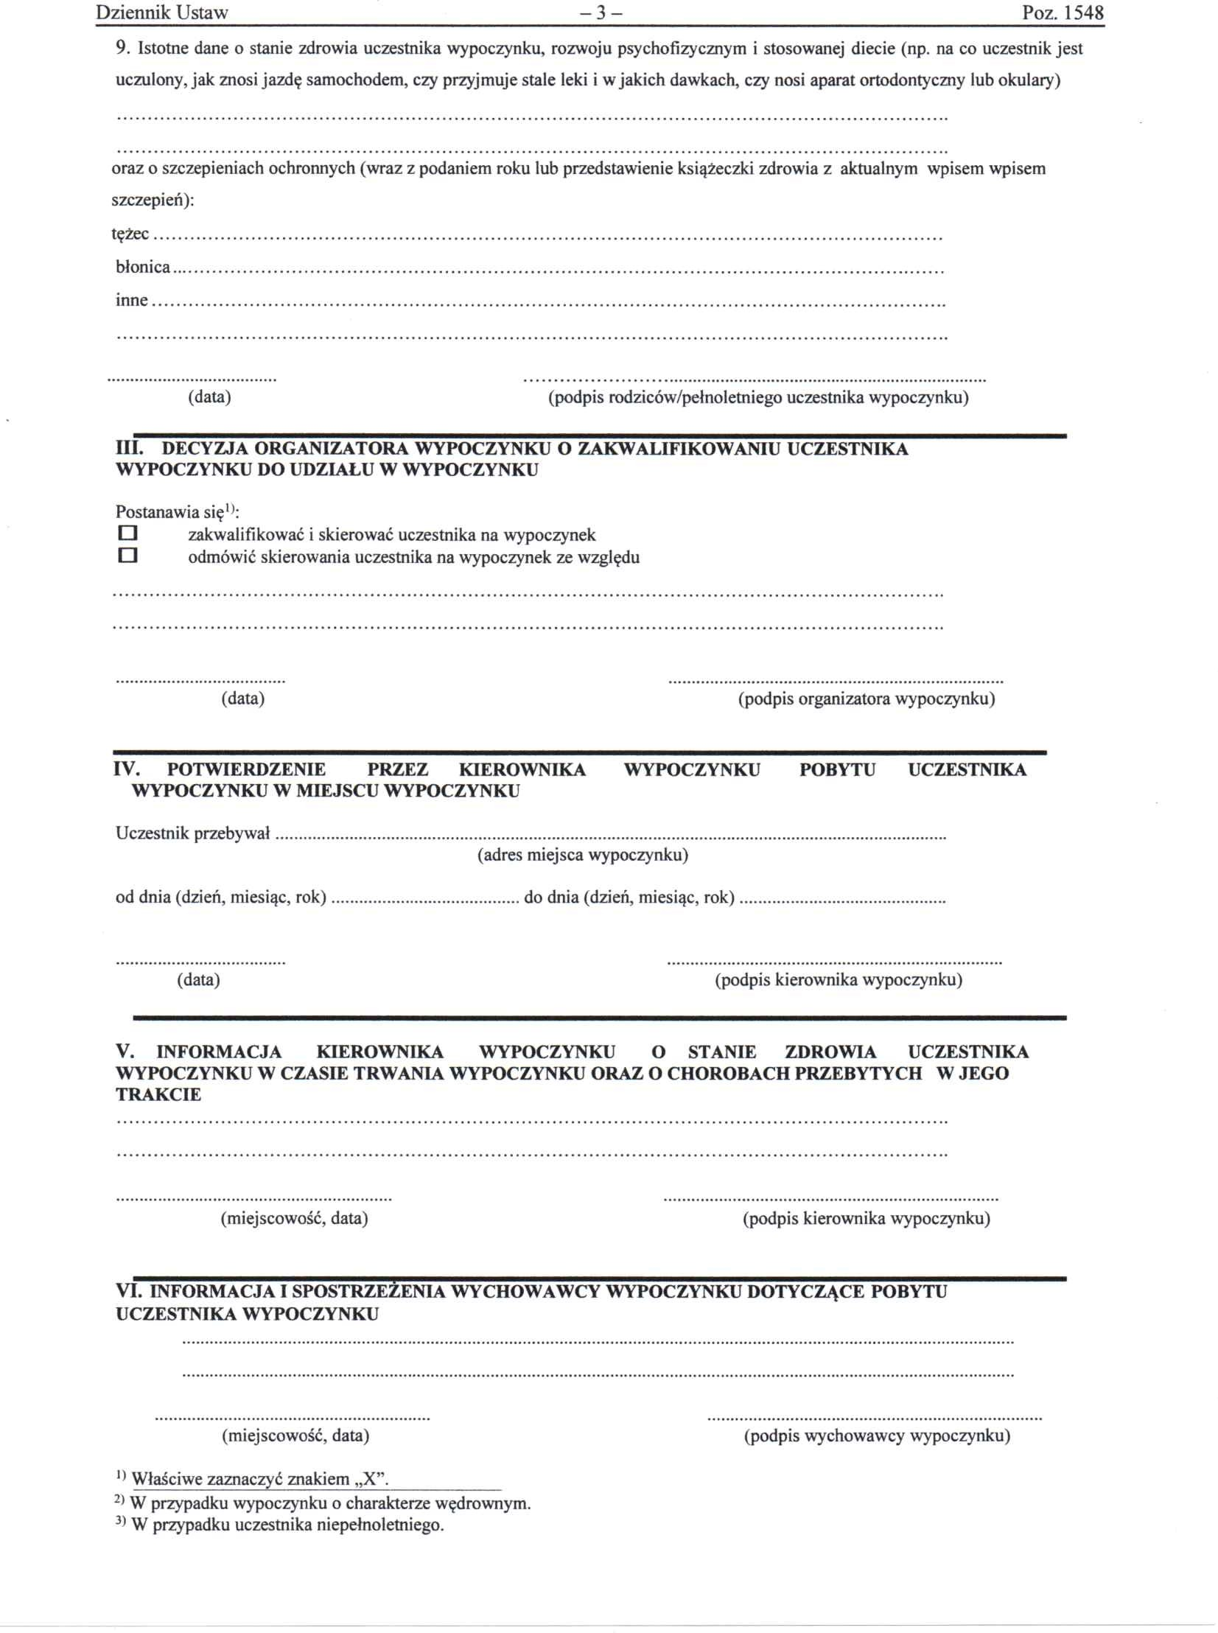

RAMOWY P R O G R A M półkolonii ZIMA’ 2026 r.
organizowanych przez Gnieźnieński Ośrodek Sportu i Rekreacji

Zajęcia prowadzone są w godzinach 9⁰⁰ – 15⁰⁰ na terenie Kompleksu Rekreacyjno- Sportowego GOSiR przy ul. Bł. Jolenty 5. Każdego dnia dzieci otrzymują 2 posiłki /śniadanie i obiad/ serwowane w Restauracji Hotelu Lech.

Turnusy odbędą się w następujących terminach :
I 16.02 – 20.02.2026 r.
II 23.02 – 27.02.2026 r.

Półkolonie przeznaczone są dla dzieci w wieku 7 -14 lat. Zajęcia odbywają się w podziale
na dwie grupy wiekowe 7-9 lat oraz 10-14. Cena turnusu wynosi 499 złotych.
Wszyscy uczestnicy półkolonii muszą na każde zajęcia przynosić stroje kąpielowe, stroje
sportowe i obuwie zmienne sportowe.
Formularz zgłoszeniowy dziecka oraz wszelkie informacje można uzyskać w szatni na basenie przy ul. Bł. Jolenty 5; tel. 660 348 114, (61) 424 86 04, codziennie w godzinach otwarcia basenu.

Zajęcia programowe w podziale na grupy : gry i zabawy na basenie (nauka skoków do wody, zajęcia z aqua aerobiku, zajęcia z płetwonurkiem),warsztaty taneczne, zajęcia z kostką rubika, zajęcia sportowe (ju jitsu, wspinaczka), piłka ręczna z MKS Gniezno, piłka nożna z MKS Mieszko Gniezno, Stolica Experymentu, Jump Now, Kino Helios oraz spotkania z Policja i Strażą Pożarną.
PONIEDZIAŁEK
9.00 - zbiórka na hali sportowej GOSiR ul. Bł. Jolenty 5
9.15 : 9.45 - śniadanie hotel LECH
10.00 : 14.00
-Zajęcia programowe w podziale na grupy*
- Gry i zabawy na basenie
14.30 : 14.50 - obiad Hotel LECH
15.00 - odbiór dzieci na hali sportowej GOSiR ul. Bł. Jolenty 5
WTOREK
9.00 - zbiórka na hali sportowej GOSiR ul. Bł. Jolenty 5
9.15 - 9.45 - śniadanie hotel LECH
10.00 – 14.00
-Zajęcia programowe w podziale na grupy*
- Gry i zabawy na basenie
14.30 - 14.50 - obiad Hotel LECH
15.00 -odbiór dzieci na hali sportowej GOSiR ul. Bł. Jolenty 5

ŚRODA
9.00 - zbiórka na hali sportowej GOSiR ul. Bł. Jolenty 5
9.15 - 9.45 - śniadanie hotel LECH
10.00 – 14.00
-Zajęcia programowe w podziale na grupy*
- Gry i zabawy na basenie
14.30 -14.50 -obiad Hotel LECH
15.00 - odbiór dzieci na hali sportowej GOSiR ul. Bł. Jolenty 5

CZWARTEK
9.00 - zbiórka na hali sportowej GOSiR ul. Bł. Jolenty 5
9.15 - 9.45 - śniadanie hotel LECH
10.00 -14.00
-Zajęcia programowe w podziale na grupy*
- Gry i zabawy na basenie
14.30 - 14.50 -obiad Hotel LECH
15.00 -odbiór dzieci na hali sportowej GOSiR ul. Bł. Jolenty 5
PIĄTEK
9.00 - zbiórka na hali sportowej GOSiR ul. Bł. Jolenty 5
9.15 - 9.45 - śniadanie hotel LECH
10.00 - 14.00
-Zajęcia programowe w podziale na grupy*
- Gry i zabawy na basenie
- Posumowanie półkolonii, wręczenie pamiątkowych dyplomów
14.30 - 14.50 - obiad Hotel LECH
15.00 - odbiór dzieci na hali sportowej GOSiR ul. Bł. Jolenty 5 ZAKOŃCZENIE PÓŁKOLONII

- Przedstawiony program jest przykładowy. Ze względu na podział uczestników na grupy poszczególne zajęcia mogą być realizowane w innym terminie, niż pokazano. Jego realizacja będzie również uzależniona od warunków pogodowych i zainteresowań uczestników.

- W przypadku rezygnacji z półkolonii, zwrotu wcześniej wpłaconej kwoty dokonujemy tylko w przypadku zgłoszenia tego faktu do środy poprzedzającej dany turnus.

Zapoznałam/-em/ się i akceptuję program półkolonii

…………………………………………………………………………….
/podpis rodzica/opiekunaprawnego/
OŚWIADCZENIE O WYRAŻENIU ZGODY
NA WYKORZYSTANIE WIZERUNKU

Oświadczam, że wyrażam zgodę na nieodpłatne wykorzystanie wizerunku mojego dziecka
…………………………….........................................................................…… (imię i nazwisko) w celach informacyjnych, marketingowych, związanych z promocją półkolonii na stronach internetowych GOSiR www.gosir.gniezno.pl,, www.basen.gniezno.pl, www.hotel-lech.pl, na Facebooku, oraz w mediach lokalnych, w tym elektronicznych i w materiałach wykorzystywanych w promocji oraz na tablicach reklamowych GOSiR.
Niniejsza zgoda obejmuje wszelkie formy publikacji, w szczególności plakaty reklamowe, ulotki, foldery,
filmy, drukowane materiały promocyjne, reklamę w gazetach i czasopismach oraz w Internecie itp.
Wizerunek może być użyty do różnego rodzaju form elektronicznego przetwarzania obrazu, kadrowania i kompozycji, bez obowiązku akceptacji produktu końcowego, lecz nie w formach obraźliwych lub ogólnie uznanych za nieetyczne.

KLAUZULA INFORMACYJNA – WIZERUNEK
- ADMINISTRATOR DANYCH OSOBOWYCH
Nazwa: Gnieźnieński Ośrodek Sportu i Rekreacji (dalej ”GOSiR”) | Adres: ul. Bł. Jolenty 5, 62-200 Gniezno Kontakt: biuro@gosir.gniezno.pl
- INSPEKTOR OCHRONY DANYCH
Imię i nazwisko: Dawid Nogaj | Kontakt: inspektor@bezpieczne-dane.eu
- CEL PRZETWARZANIA
Dane osobowe w postaci wizerunku przetwarzane będą w celu promocji działalności i osiągnięć oraz będą udostępniane zgodnie z wyrażoną zgodą.
- PODSTAWY PRAWNE PRZETWARZANIA
Przesłanka RODO: art. 6 ust. 1 lit. a
Podstawa prawna: Zgoda
- ODBIORCY DANYCH
Odbiorcami danych osobowych będą osoby fizyczne i podmioty prawne mające dostęp do wyżej
wymienionych: portali, tablic ściennych i folderów zgodnie z wyrażoną przez Panią/Pana zgodą;
- OKRES PRZECHOWYWANIA
Dane osobowe będą przetwarzane przez okres niezbędny do realizacji powyższych celów lub do czasu
wycofania zgody
- PRZYSŁUGUJĄCE PRAWA
  - dostępu do danych
  - do wycofania zgody w dowolnym momencie (obowiązuje w stosunku do przetwarzania od momentu złożenia oświadczenia)
  - do żądania sprostowania danych
  - do żądania usunięcia danych osobowych oraz bycia zapomnianym
  - do żądania ograniczenia przetwarzania
  - do przenoszenia danych
  - do złożenia skargi od organu nadzorczego (Prezesa Urzędu Ochrony Danych Osobowych)
- TRANSFER DO PAŃSTW SPOZA EOG I ORGANIZACJI MIĘDZYNARODOWYCH
Dane osobowe mogą być przekazywane do państw spoza Europejskiego Obszaru Gospodarczego lub do organizacji międzynarodowych
- INFORMACJA
Podanie danych osobowych jest dobrowolne
- ZAUTOMATYZOWANE PODEJMOWANIE DECYZJI, W TYM PROFILOWANIE
Podane dane osobowe nie będą podlegały zautomatyzowanemu podejmowaniu decyzji w tym
profilowaniu.

………………………..……..……..……………..…………………………………… (data i podpis osoby składającej oświadczenie)*

*W przypadku osób niepełnoletnich zgoda musi zostać podpisana przez rodzica/prawnego opiekuna
OŚWIADCZENIE O WYRAŻENIU ZGODY
NA PRZETWARZANIE DANYCH OSOBOWYCH

Ja, niżej podpisana(y) …................................................................................. (imię i nazwisko) niniejszym oświadczam, iż wyrażam zgodę na przetwarzanie moich danych osobowych oraz danych osobowych mojego dziecka zawartych w karcie kwalifikacyjnej uczestnika półkolonii, w celach weryfikacji uczestnika, informacyjnych, marketingowych, związanych ze świadczeniem i rozliczeniem usług, ochrony praw i interesów zakładu zgodnie z przepisami prawa w zakresie dotyczącym organizacji półkolonii.

KLAUZULA INFORMACYJNA – OGÓLNA
- ADMINISTRATOR DANYCH OSOBOWYCH - Gnieźnieński Ośrodek Sportu i Rekreacji (dalej ”GOSiR”) Adres: ul. Bł. Jolenty 5, 62-200 Gniezno, Kontakt: biuro@gosir.gniezno.pl
- INSPEKTOR OCHRONY DANYCH - Imię i nazwisko: Dawid Nogaj, Kontakt:
inspektor@bezpieczne-dane.eu
- CEL PRZETWARZANIA
Dane osobowe będą przetwarzane w celu realizacji niezbędnych celów jakim jest prowadzenie Ośrodka
Sportu i Rekreacji
wynikający z przepisów prawa oraz wyrażonej zgody.
- PODSTAWY PRAWNE PRZETWARZANIA
Przesłanka RODO: art. 6 pkt lit. c i art. 9 ust. 2 lit. g RODO.
Podstawa prawna:
Ustawa z dnia 8 marca 1990r. o samorządzie gminnym wraz z póź.zm. Ustawy z dnia 26 listopada 1998r. o finansach publicznych wraz z póź.zm. Ustawy z dnia 20 grudnia 1996r. o gospodarce komunalnej wraz z póź.zm. Ustawą z dnia 25 czerwca 2010 r. o sporcie wraz z póź.zm.
Ustawy z dnia 25 października 1991 r. o organizowaniu i prowadzeniu działalności kulturalnej wraz z póź.zm.
Ustawy z dnia 20 marca 2009 r. o bezpieczeństwie imprez masowych wraz z póź.zm.
Zgoda
- ODBIORCY DANYCH
Nazwa podmiotu i charakter współpracy: uprawniony podmiot obsługi informatycznej dostarczający na podstawie umowy powierzenia przetwarzania danych, organ prowadzący, organy administracji publicznej uprawnione do uzyskania takich informacji na podstawie przepisów prawa
- OKRES PRZECHOWYWANIA
Dane osobowe będą przechowywane zgodnie z wynikającymi przepisami obowiązującego prawa lub
uzyskanej zgody.
- PRZYSŁUGUJĄCE PRAWA
  - dostępu do danych
  - do wycofania zgody w dowolnym momencie (obowiązuje w stosunku do przetwarzania od momentu złożenia oświadczenia)
  - do żądania sprostowania danych
  - do żądania usunięcia danych osobowych
  - do żądania ograniczenia przetwarzania
  - do złożenia skargi od organu nadzorczego (Prezesa Urzędu Ochrony Danych Osobowych)
- TRANSFER DO PAŃSTW SPOZA EOG I ORGANIZACJI MIĘDZYNARODOWYCH
Dane osobowe nie będą przekazywane do państwa trzeciego ani do organizacji międzynarodowej
- INFORMACJA
Podanie danych osobowych nie wynikające ze zgody jest niezbędne do realizacji celu, jakim jest działalność
GOSIR.
- ZAUTOMATYZOWANE PODEJMOWANIE DECYZJI, W TYM PROFILOWANIE
Podane dane osobowe nie będą podlegały zautomatyzowanemu podejmowaniu decyzji w tym
profilowaniu.
………………………..……..……..……………..…………………………
(data i podpis osoby składającej oświadczenie)*

*W przypadku osób niepełnoletnich zgoda musi zostać podpisana przez rodzica/prawnego opiekuna

REGULAMIN PŁYWANIA
- Pływanie w basenie może odbywać się tylko w obecności ratownika, wychowawcy i instruktora.
- Każda grupa przed wejściem do wody i zaraz po wyjściu ustawia się w szeregu w celu odliczenia.
- Pływanie odbywa się tylko na wyznaczonym torze basenu sportowego. Miejscem zabaw w wodzie jest basen rekreacyjny.
- Podczas zajęć należy stosować się ściśle do poleceń instruktora, ratownika i wychowawcy.
- Na terenie pływalni obowiązują zasady reżimu sanitarnego, higieny osobistej, oraz zachowania czystości otoczenia
- Zabrania się skoków z boków basenu i biegania na całym terenie pływalni.

REGULAMIN PÓŁKOLONISTY
- Porządek dzienny na półkolonii reguluje rozkład dnia.
- Miejscem pobytu jest Gnieźnieński Ośrodek Sportu i Rekreacji w Gnieźnie przy ulicy Bł. Jolenty 5.
- Każdy uczestnik półkolonii bierze aktywny udział w zajęciach grupowych, wycieczkach, rozgrywkach sportowych i innych formach rekreacji.
- Pływanie w basenie odbywa się wyłącznie pod nadzorem ratownika, wychowawcy i instruktora. Samodzielne przebywanie na pływalni jest z a b r o n i o n e !
- W sanitariatach i umywalniach należy utrzymywać porządek i czystość, zakręcać krany.
- Półkolonista dba o środowisko, a papiery i inne nieczystości wrzuca do koszy na śmieci.
- Do stołówki półkoloniści idą grupą z wychowawcą. W miejscu żywienia należy zachować ciszę i kulturę spożywania posiłków.
- Każdy półkolonista zobowiązany jest do przestrzegania przepisów przeciwpożarowych i zasad reżimu sanitarnego.
- Półkolonista dba o bezpieczeństwo własne i innych, zachowuje ostrożność w zabawach, nie krzywdzi słabszych i młodszych.
- Półkolonista szanuje swoje mienie i cudzą własność, rzeczy znalezione oddaje wychowawcy.
- Wszystkich uczestników półkolonii obowiązuje dyscyplina, punktualność, koleżeństwo i kultura słowa.

Uczestniku półkolonii !
Pamiętaj, że półkolonia jest miejscem wypoczynku, jest miejscem wspólnego życia, zabawy i rozrywki. Szanuj przyrodę i nie zostawiaj po sobie zniszczeń!
Przestrzegaj regulaminu, gdyż w żadnej wspólnocie nie może być S a m o w o l i !

UWAGA!
Dziecko z półkolonii odbiera osoba wskazana w oświadczeniu. W przypadku zmiany osoby upoważnionej do odbioru dziecka wymagana jest informacja pisemna przekazana wychowawcy grupy.
Odbiór dzieci następuje o godz. 15.00 – Gnieźnieński Ośrodek Sportu i Rekreacji – ul. Bł. Jolenty 5.

Kierownik placówki wypoczynku

Zapoznałem/łam dziecko (imię i nazwisko dziecka)
z regulaminem półkolonisty i akceptuję postanowienia niniejszego regulaminu.

……………………………………… .......………………………………
(Miejscowość, data) (Podpis rodzica/opiekuna prawnego)
W sytuacji potrzeby pilnego kontaktu proszę dzwonić do rodziców/opiekunów prawnych :

Lp. Imię i nazwisko/ Stopień pokrewieństwa z dzieckiem/ Nr telefonu
- ………………….…………………………………....................…....…………………

- ………………….…………………....................…………………....…………………

Ponadto upoważniam do odbioru dziecka z placówki wypoczynku następujące osoby:
Lp. Imię i nazwisko /Stopień pokrewieństwa z dzieckiem / Nr telefonu

- ………………….……………....................………………………....…………………
- ………………….…………....................…………………………....…………………

……………………………………… .......………………………………
(Miejscowość, data) (Podpis rodzica/opiekuna prawnego)

